Муниципальное образование городской округ «Охинский»
Муниципальное бюджетное дошкольное образовательное учреждение
Центр развития ребенка - детский сад № 8 «Буратино» г. Охи
(МБДОУ ЦРР - детский сад № 8 «Буратино» г. Охи)
Советская ул., д. 1, корпус А, г. Оха, Сахалинская область, 694494
Тел/факс 8(42437)3-55-37
ОКПО 57378304, ОГРН 1026500885938
e-mail: buratino.8@mail.ru
ИНН/КПП 6506007682/650601001

«Применение развивающих игр В.В. Воскобовича для развития элементарных математических представлений у детей 4-5 лет».
Воспитатель - Митина Л.В.

На современном этапе развития общества происходят большие изменения в системе дошкольного образования. В условиях реализации Федеральных государственных образовательных стандартов, принципиальным отличием является исключение из образовательного процесса учебной деятельности, как не соответствующей закономерностям развития ребенка на этапе дошкольного детства. Поэтому перед педагогом дошкольного учреждения становится актуальным поиск альтернативных форм и методов работы с детьми.
Ребенок по своей природе – исследователь и экспериментатор, с радостью и удивлением открывающий для себя окружающий мир. Наша задача дать детям возможность самостоятельно осознать причину происходящего, докопаться до истины, понять принцип и логику решения поставленной задачи, научить действовать в соответствии с предложенной ситуацией.
Ведущей деятельностью детей дошкольного возраста является игра. При правильной организации игра создает условия для развития физических, интеллектуальных и личностных качеств ребенка, формированию предпосылок учебной деятельности и обеспечению социальной успешности дошкольника. Но сегодня стоит острая проблема, связанная с организацией игровой деятельности современных детей. Дети избалованы изобилием и разнообразием игр и игрушек, которые не всегда несут в себе нужную психологическую и педагогическую информацию. Поэтому от педагога требуется умение ориентироваться в мире современных игр и игрушек, сохраняя баланс между желанием ребенка и пользой для него, больше уделяя внимание дидактическим и развивающим играм, способствуя адекватной социализации ребенка.
Из опыта работы могу сказать, что развитию интеллектуальных и личностных качеств детей, формированию предпосылок учебной деятельности, формированию элементарных математических представлений способствуют нетрадиционные игры В. В. Воскобовича.
Вячеслав Владимирович – изобретатель, который придумал более 50 пособий для развития умственных и творческих способностей ребенка. Понимая, что задания и упражнения не так интересны детям, как игра, он подошел к делу творчески и соединил свои идеи с игровыми моментами.
Впервые о развивающих играх В.В. Воскобовича я услышала несколько лет назад. Они меня заинтересовали своей простотой и незатейливостью, и я решила более углубленно изучить опыт работы этого автора. Я познакомилась с его игровой технологией интеллектуально-творческого развития детей 3-7 лет. Цель данной технологии: построение педагогического процесса, способствующего интеллектуально - творческому развитию детей в игре.
Что отличает игры данного автора от всех остальных?
- Широкий возрастной диапазон (от 2-х до 7 лет и старше)
- Многофункциональность
- Творческий потенциал
- Предоставление возможности самостоятельной продуктивной деятельности.
Развивающие игры В.В. Воскобовича – это особенная и самобытная методика, в основу которой заложены три основных принципа: интерес, познание, творчество. Поэтому я решила применить их на практике в работе с детьми в детском саду и поставила цель образовательной деятельности, это: Развитие элементарных математических представлений у детей 4 - 5 лет на основе развивающих игр В.В. Воскобовича.
Определила следующие задачи:
- Развивать у детей мыслительные операции и познавательные процессы.
- Развивать представления о геометрических фигурах.
- Закреплять знания о цветах и оттенках в спектре.
- Закреплять умение соизмерять предметы по величине (длине, ширине, высоте).
- Определять пространственное расположение объектов.
В соответствии с технологией В.В. Воскобовича в группе создавалась развивающая предметно – пространственная среда. Первые игры были сделаны самостоятельно, своими руками. Это такие игры, как «Чудо-цветик», «Чудо - соты», «Фонарики», «Чудо – крестики».
Так, уникальная авторская игра «Чудо – цветик» - совмещала в себе функции головоломки, пространственного конструктора, а также игровой платформы для решения логико – математических задач.
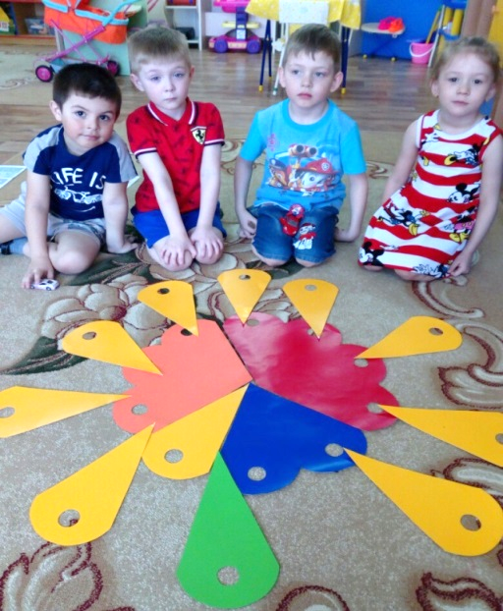
Игровое пособие сразу заинтересовало детей. Дошкольники собирали из лепестков цветы, строили башенки, складывали из деталей забавные фигурки по предложенным схемам или придумывали свои силуэты. Играя с «Чудо – цветиком» дети развивали и совершенствовали внимание, мышление, память, речь и воображение. А так как выполнение некоторых заданий требовало творческого подхода, у детей появлялась возможность нестандартно и гибко мыслить.
Головоломка «Чудо – крестики» была мною представлена детям в виде рамки с различными вкладышами, которые отличаются друг от друга по форме и цвету. Все геометрические фигуры разрезаны на отдельные части.
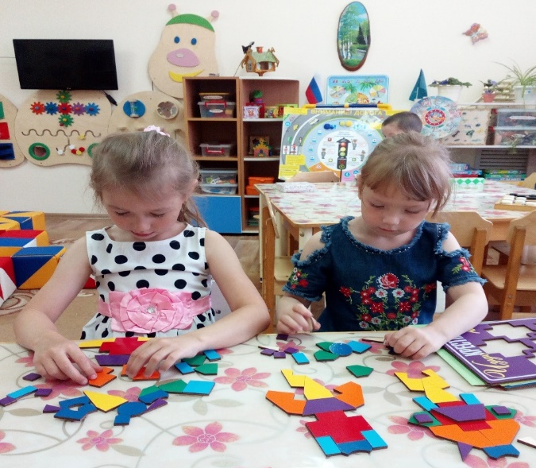
На начальном этапе детям предлагалось собрать фрагменты фигур в единое целое. Затем задания усложнялись. Дети должны были, используя схемы, собрать различные образы фигур и предметов. Для наглядности к игре прилагался «Альбом фигурок».
«Чудо – крестики» помогали дошкольникам освоить цвета и формы, развивать умения сравнивать и анализировать, ориентироваться в пространстве, формировать понятия целое и части.
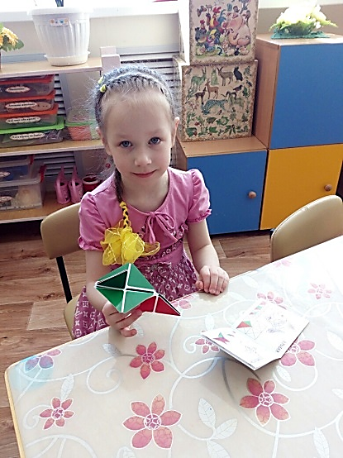
Далее я познакомила детей с игрой «Квадрат Воскобовича». Он представляет собой 32 жестких треугольника, наклеенных с двух сторон на гибкую тканевую основу. «Квадрат» легко трансформируется: его можно складывать по линиям сгиба в разных направлениях по принципу «оригами» для получения объемных и плоских фигур.
Знакомство началось с обследования квадрата, дети обводили пальцами стороны квадрата, находили углы, загибали их. Далее дети находили спрятанные квадраты меньшего размера и учились складывать квадрат разными способами.
Этот квадрат – головоломка позволял не только играть, развивать пространственное воображение и тонкую моторику, но являлся материалом, знакомящим детей с основами геометрии, счетным материалом, основой для моделирования и творчества.
Занимаясь с игровыми пособиями В.В. Воскобовича, дети получали огромное удовольствие и открывали для себя все новые и новые возможности. Игры начинались с простого манипулирования, а затем усложнялись за счет большого количества разнообразных игровых заданий и упражнений. Постоянное и постепенное усложнение игр позволило поддерживать детскую деятельность в зоне оптимальной трудности. В каждой игре ребёнок всегда добивался какого-то «предметного» результата.
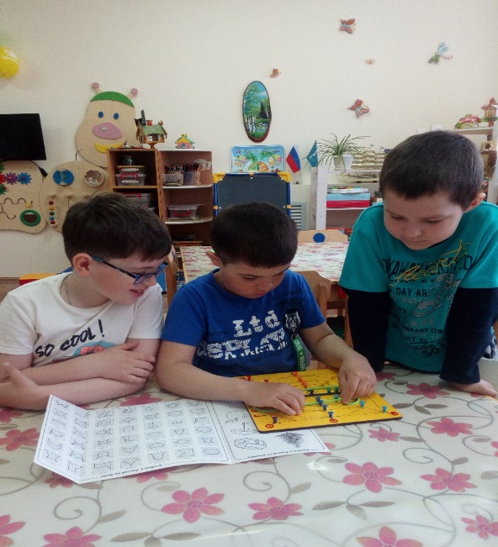
Игры В.В. Воскобовича безопасны, мобильны, многофункциональны и увлекательны для детей. Играя в них, дети становились уверенными в себе и своих знаниях. Они складывали, раскладывали разнообразные формы, упражнялись, экспериментировали, творили, не нанося ущерба себе и игрушке.
Несмотря на различную направленность, все игры и пособия давали детям возможность участвовать в творческом процессе, который проявлялся в придумывании различных образов, задач и действий.
Чтобы добиться результата и получить эмоциональное удовлетворение, им приходилось думать, представлять, анализировать, подбирать варианты решений. А я – педагог, как равноправный партнер участвовала в игре, направляя обучение в нужное русло.
Практика работы показала, что на успешность освоения программного материала по формированию элементарных математических представлений влияло не только содержание предлагаемого материала, но и форма его подачи. Знания, данные в занимательной форме, на основе игр, усваивались детьми быстрее, прочнее и легче, чем те, которые были сопряжены с долгими скучными упражнениями.
Главное назначение этих игр – развитие маленького человека, коррекция того, что в нем заложено и выход его на творческое, поисковое поведение. С одной стороны, детям предлагалась пища для подражания, а с другой – предоставлялось поле для фантазии и личного творчества. Благодаря этим играм у детей развивались познавательные и психические процессы, мыслительные операции, развивались способности к моделированию и конструированию, формировались представления о математических понятиях. Особенно хочется отметить высокий уровень развития пальцевой и кистевой моторики детских рук.
Использование игр В.В. Воскобовича в работе с детьми сделало процесс обучения интересным, были сняты проблемы мотивационного плана, сформировался интерес к приобретаемым знаниям, умениям, навыкам, а значит, они помогли в реализации основной цели образовательной деятельности любого педагога – создание условий для полноценного развития воспитанника.
Проанализировав результаты работы на конец учебного года, я сделала выводы, что у детей расширились представления о математических понятиях и сенсорных эталонах. Дети научились обдумывать и планировать свои действия, строить простейшие умозаключения. У детей были сформированы основные мыслительные операции, появились навыки взаимодействия друг с другом, они научились согласовывать свои действия с действиями сверстников и взрослого, научились самостоятельно применять эти игры по своему замыслу для сюжетно – дидактических игр. Поэтому, я продолжила активно использовать развивающие игры В.В. Воскобовича в работе с детьм.
Современный, динамично развивающийся мир заставляет нас, педагогов, по-другому смотреть на пред школьную подготовку детей. Если мы желаем, чтобы ребёнок уверенно вошел в завтрашнюю школьную жизнь и прошел успешно социальную адаптацию, необходимо в детском саду знакомить его с играми В.В. Воскобовича. Так как система работы с использованием развивающих игр данного автора это один из эффективных способов интеллектуального, коммуникативного, личностного развития ребенка.
Поэтому предлагаю педагогам дошкольных учреждений, педагогам дополнительного образования и учителям начальных классов использовать игровую технологию В. В. Воскобовича в работе с детьми.
Литература:
- Воскобович, В.В. Технология интенсивного интеллектуального развития детей дошкольного возраста 3 – 7 лет «Сказочные лабиринты игры». СПБ.: НИИ «Гириконд», 2000.
- Бондаренко, Т.М. Развивающие игры в ДОУ. Конспекты занятий по развивающим играм Воскобовича. Практическое пособие для старших воспитателей и педагогов ДОУ. – Воронеж: ООО «Метода», 2013.
- Воскобовича, В.В., Вакуленко, Л.С. Развивающие игры Воскобовича: Сборник методических материалов/ Под ред. Воскобовича В.В., Вакуленко Л.С. – М.: ТЦ Сфера, 2015. – 128с.

Сведения об авторе:
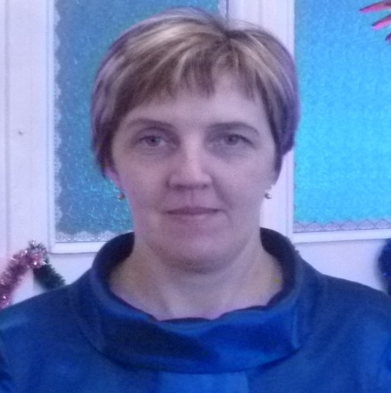
Фамилия | Митина
Имя | Лариса
Отчество | Валерьевна
Место работы | Муниципальное бюджетное дошкольное образовательное учреждение Центр развития ребенка – детский сад № 8 «Буратино» г. Охи
Должность | Воспитатель логопедической группы
Категория | Высшая
Педагогический стаж | 24 года
Научные интересы | Развивающие игровые технологии  Проектно – исследовательская деятельность
Домашний адрес | 694490, Сахалинская область, г. Оха, ул. Дзержинского, д. 17, кв. 7.
Рабочий телефон | 8 (424-37) 3 – 57 - 37
Домашний телефон | 8 (424-37)3– 59 - 99
Сотовый телефон | 8 924 1946186
E- mail: | larisamitina65@gmail.com

